Автоматизация обработки информации о деятельности электротехнического отдела организации. Электротехнический отдел (далее ЭТО) обладает определенными обязанностями, такими как учет материала на складе, организация и проведение работ на объектах организации.
Анализ предметной области
Материал поставляется на склад ЭТО в сопровождении «Приходной накладной». В случае если используются услуги транспортной компании, то стоимость доставки включена в накладную отдельной строкой. Сотрудник ЭТО проверяет «Приходную накладную» и регистрирует ее в книге учета входящих документов. «Приходная накладная» должна содержать следующие сведения: номер накладной, дата поступления материала, сведения о поставщике, сведения о доставке, информация о материалах, их количество, цена за единицу, итоговая сумма поступивших материалов.
В один день может поступить несколько «Приходных накладных» от одного и того же поставщика. Одним сотрудником может быть получено много «Приходных накладных», но одна конкретная «Приходная накладная» подписывается одним сотрудником. Каждая «Приходная накладная» содержит как минимум одну строку, содержащую информацию о материале.
Работник ЭТО осматривает входящий материал, и если качество материалов соответствует заявленному, то принимает его на склад. Далее работник ЭТО переписывает все прибывшие товары в справочник учета материалов на складе. Если при добавлении материала оказывается, что на складе не было такого материала, то сотрудник ЭТО указывает вид материала и его единицу измерения.
При поступлении заявки на проведение ремонтных работ, сотрудник ЭТО оформляет «Заявку», указывая дату поступления заявки, ФИО и должность заказчика, ФИО сотрудника ЭТО, принявшего заявку, а также формирует примерный состав работ, в котором указывает вид необходимой работы и место проведения работы. Также, при формировании состава работ, сотрудник ЭТО может указать примерное количество материала необходимое для выполнения заявки.
Каждая принятая «Заявка» может содержаться в единственном «Составе работ». Каждому составу работ соответствует единственный объект ПГУ, нуждающийся в обслуживании, а именно № корпуса и № аудитории.
При формировании состава работ сотрудник ЭТО может посмотреть информацию об объектах ПГУ, а именно, узнать какой тип светильников используется в выбранной аудитории, посмотреть схему или фотографии помещения.
Дата выполнения заказа остается открытой до тех пор, пока заказ не будет выполнен полностью. Состав работ и список используемых материалов могут быть изменены в процессе выполнения работы, но только до тех пор, пока не будет установлена отметка о том, что работа полностью выполнена.
Учет материала, выданного для выполнения работ, происходит по «Материальному требованию», которое оформляется по завершению работы. «Материальное требование» должно содержать следующие сведения: номер материального требования, дату составления, список использованных материалов и их количество, номер заявки на проведение работ.
В один день может быть выписано несколько «Материальных требований», но каждое «Материальное требование» соответствует единственной «Заявке». Каждое «Материальное требование» содержит как минимум одну строку, содержащую информацию о материале.
При обнаружении бракованного материала или испорченного в процессе эксплуатации формируется «Акт списания материала». «Акт списания материала» должен содержать следующие сведения: номер акта, номер материала, количество, дата, причина, ФИО сотрудника ЭТО.
Сотрудниками ЭТО ведется учет сведений о поставщиках. Информация о поставщиках хранится в справочнике «Поставщики». По каждому поставщику должны иметься следующие сведения: номер поставщика, название фирмы, ФИО представителя, физический адрес, электронный адрес, номер телефона.
Работниками ЭТО ведется учет сведений о сотрудниках ЭТО. Информация о сотрудниках хранится в справочнике «Сотрудники». По каждому сотруднику должны иметься следующие сведения: номер сотрудника, ФИО, телефон, дата найма, номер телефона, должность.
Работниками ЭТО также ведется учет суточных дежурств. При вступлении на дежурство работник формирует запись, в которой указываются: номер сотрудника, ФИО сотрудника, дата начала дежурства.
Сотрудниками ЭТО ведется учет сведений о материалах на складе. Информация о материалах хранится в справочнике «Материалы». По каждому материалу должны иметься следующие сведения: номер материала, наименование, количество, тип материала, единица измерения.
Сотрудниками ЭТО ведется учет сведений об объектах ПГУ. Информация об объектах ПГУ хранится в справочниках «Помещение», «Схема помещения», «Тип светильника».
Руководитель ЭТО каждый месяц и каждый год формирует следующие отчеты: «Расход материалов», «Приход материалов», «Выполненные заявки», «Не завершенные заявки», «Суточные дежурства», «Акт выполненной работы», «Материал на складе». Кроме отчетов, по мере необходимости, сотрудник ЭТО формирует документы: «Приходная накладная», «Материальное требование», «Акт списания материала».

2.3 Требования к программе

2.3.1 Требования к функциональным характеристикам

Программа должна обеспечивать выполнение следующих функций:
  - учет сведений о материалах на складе;
  - учет сведений о приходных накладных;
  - учет сведений о материальных требованиях;
  - учет сведений о поставщиках;
  - учет сведений о сотрудниках;
  - учет сведений о суточных дежурствах сотрудников;
  - учет сведений об объектах ПГУ;
  - учет сведений по заявкам на проведение ремонтных работ;
  - учет сведений о выполненных ремонтных работах;
  - учет сведений о списанных материалах;
  - формирование отчета о количестве материалов на складе;
  - формирование отчетов о приходе материалов на склад;
  - формирование отчетов о расходе материалов со склада;
  - формирование отчетов о проведении ремонтных работ;
  - формирование отчетов о завершенных ремонтных работах;
  - формирование отчетов о незавершенных ремонтных работах;
  - формирование отчетов о списанных материалах;
  - формирование отчетов о суточных дежурствах.

Входными данными программы должны быть:
- информация о сотрудниках ЭТО и их должностях;
- информация о суточных дежурствах;
- информация о поставщиках;
- информация о материалах;
- информация о приходных накладных;
- информация о материальных требованиях;
- информация о списанных материалах;
- информация об объектах ПГУ;
- информация о заявках на проведение работ.
Выходными данными программы должны быть:
- отчет о количестве материалов на складе;
- отчет о приходе материалов на склад;
- отчет о расходе материалов со склада;
- отчет о проведении ремонтных работ;
- отчет о завершенных ремонтных работах;
- отчет о незавершенных ремонтных работах;
- отчет о списанных материалах;
- отчет о суточных дежурствах.

Диаграмма вариантов использования.
На основе анализа предметной области, определено основное действующее лицо системы (актер), которым является сотрудник ЭТО, и варианты использования, описывающие функциональные возможности системы.
Действующее лицо «Сотрудник ЭТО» может инициировать следующие варианты использования:
а) «Скорректировать данные сотрудника» – сотрудник ЭТО ведет учет личных данных сотрудников и имеет возможность добавить, удалить или изменить выбранную позицию. Актер имеет возможность изменить, удалить сотрудника или добавить нового. Кроме основных функций актер может корректировать ФИО, телефон, дату найма и должность сотрудника.
б) «Скорректировать данные суточных дежурств» – сотрудник ЭТО ведет учет суточных дежурств работников и имеет возможность добавить, удалить или изменить выбранную позицию. В рамках данного варианта использования используется вариант использования «Скорректировать данные сотрудника» для доступа ко всем работникам ЭТО.
в) «Скорректировать данные приходной накладной» – сотрудник ЭТО ведет учет приходных накладных на материал и имеет возможность добавить, удалить или изменить выбранную позицию. В рамках данного варианта использования используются варианты использования «Скорректировать данные сотрудника», «Скорректировать данные поставщика» для точной идентификации работника ЭТО принимающего материал на склад и поставщика.
г) «Скорректировать данные поставщика» – сотрудник ЭТО ведет учет данных о поставщиках и имеет возможность добавить, удалить или изменить выбранную позицию.
д) «Скорректировать данные заявки на проведение работ» - сотрудник ЭТО ведет учет заявок принятых в отделе на проведение ремонтных работ и имеет возможность добавить, удалить или изменить выбранную позицию. В рамках данного варианта использования используется вариант использования «Скорректировать данные сотрудника».
е) «Скорректировать данные по материалу» – сотрудник ЭТО ведет учет материала на складе и имеет возможность добавить, удалить или изменить выбранную позицию.
ж) «Скорректировать данные материального требования» - сотрудник ЭТО ведет учет материальных требований на складе и имеет возможность добавить, удалить или изменить выбранную позицию. В рамках данного варианта использования используются варианты использования «Скорректировать данные по материалу» и «Скорректировать данные заявки на проведение работ».
и) «Скорректировать данные по объекту ПГУ» – сотрудник ЭТО ведет учет данных по объектам ПГУ и имеет обрабатывать данные по аудиториям, корпусам, схемам фотографиям помещений ПГУ.
к) «Сформировать отчет о суточных дежурствах» – сотрудник ЭТО формирует отчетный документ о суточных дежурствах сотрудников.
л) «Сформировать отчет о завершенных ремонтных работах» – сотрудник ЭТО формирует отчетный документ о завершенных ремонтных работах за определенный период.
м) «Сформировать отчет о проведении ремонтных работ» – сотрудник ЭТО формирует отчетный документ о проведении ремонтных работ.
н) «Сформировать отчет о расходе материала со склада» – сотрудник ЭТО формирует отчетный документ о расходах материала со склада за определенный период.
о) «Сформировать отчет о приходе материала на склад» – сотрудник ЭТО формирует отчетный документ о приходе материала на склад за определенный период.
п) «Сформировать отчет по материалу на складе» – сотрудник ЭТО формирует отчетный документ о наличии, количестве материала на складе в данный момент.
р) «Сформировать отчет о списанных материалах» – сотрудник ЭТО формирует отчетный документ о списанных со склада материалах за определенный период.

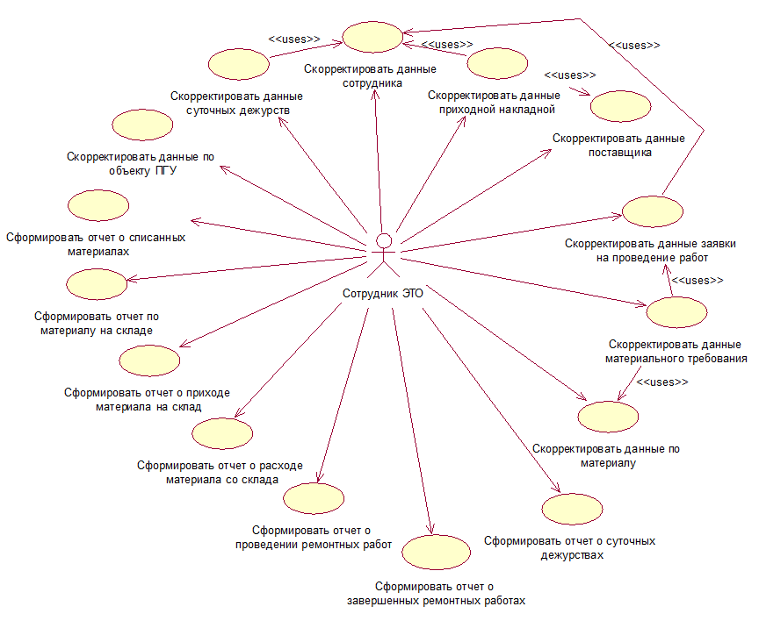
Рисунок А.1 – Диаграмма вариантов использования

Диаграмма классов

Таблица 3.1 – Описание класса «Сотрудник»

Атрибуты класса | Тип атрибута | Операции класса
Номер сотрудника | Integer | - добавить данные о сотруднике;  - изменить данные сотрудника;  - удалить данные сотрудника.
ФИО | String
Телефон | String
Дата найма | DateTime
Должность | Должность

Таблица 3.2 – Описание класса «Должность»

Атрибуты класса | Тип атрибута | Операции класса
Номер должности | Integer | - добавить должность;  - изменить должность;  - удалить должность.
Название | String

Таблиц 3.3 – Описание класса «Поставщик»

Атрибуты класса | Тип атрибута | Операции класса
Номер поставщика | Integer | - добавить данные о поставщике;  - изменить данные о поставщике;  - удалить данные о поставщике.
Наименование | String
Банковский счет | String
Телефон | String
Электронный адрес | String
Физический адрес | String

Таблица 3.4 – Описание класса «Приходная накладная»
Атрибуты класса | Тип атрибута | Операции класса
Номер накладной | Integer | - добавить данные по накладной;  - изменить данные по накладной ;  - удалить данные по накладной;  - сформировать отчет о приходе материла на склад.
Дата | DataTime
Сумма | Double
Сумма доставки | Double
Сотрудник | Сотрудник
Поставщик | Поставщик

Таблица 3.5 – Описание класса «Состав накладной»
Атрибуты класса | Тип атрибута | Операции класса
Номер материала | Материал | - добавить данные по материалу;  - изменить данные по материалу;  - удалить данные по материалу.
Приходная накладная | Приходная накладная
Количество | Double
Цена за единицу | Double
Таблица 3.6 – Описание класса «Материал»

Атрибуты класса | Тип атрибута | Операции класса
Номер материала | Integer | - добавить данные по материалу на складе;  - изменить данные по материалу на складе;  - удалить данные по материалу на складе;  - сформировать отчет по материалу на складе.
Наименование | String
Количество | Double
Единица измерения | Единица измерения
Тип | Тип материала
Таблица 3.7 – Описание класса «Тип материала»

Атрибуты класса | Тип атрибута | Операции класса
Номер типа материала | Integer | - добавить тип материала;  - изменить тип материал;  - удалить тип материала;
Тип | String

Таблица 3.8 – Описание класса «Единица измерения»

Атрибуты класса | Тип атрибута | Операции класса
Номер единицы измерения | Integer | - добавить единицу измерения;  - изменить единицу измерения;  - удалить единицу измерения.
Единица измерения | String

Таблица 3.9 – Описание класса «Списанный материал»

Атрибуты класса | Тип атрибута | Операции класса
Номер списанного материала | Integer | - добавить данные о списании материала;  - изменить данные о списании материала;  - удалить данные о списании материала;  - сформировать отчет о списании материала.
Номер материала | Материал
Количество | Double
Дата | Date
Сотрудник | Сотрудник
Причина | String

Таблица 3.10 – Описание класса «Материальное требование»

Атрибуты класса | Тип атрибута | Операции класса
Номер материального требования | Integer | - добавить материальное требование;  - изменить материальное требование;  - удалить материальное требование;  - сформировать отчет о материальном требовании.
Дата | Date
Заявка | Заявка

Таблица 3.11 – Описание класса «Состав требования»

Атрибуты класса | Тип атрибута | Операции класса
Номер материала | Материала | - добавить материал в состав;  - изменить материал в составе;  - удалить материал из состава.
Материальное требование | Материальное требование
Количество | Double
Таблица 3.12 – Описание класса «Заявка»

Атрибуты класса | Тип атрибута | Операции класса
Номер заявки | Integer | - добавить заявку;  - изменить заявку;  - удалить заявку;  - сформировать отчет о выполненных заявках;  - сформировать отчет о не завершенных заявках.
Дата подачи | Date
Дата выполнения | Date
Сотрудник | Сотрудник
ФИО заявителя | String
Текст заявки | String

Таблица 3.13 – Описание класса «Состав работы»

Атрибуты класса | Тип атрибута | Операции класса
Заявка | Заявка | - добавить новый вид работы в состав заявки;  - изменить вид работы в составе заявки;  - удалить вид работы в составе заявки.
Вид работы | Вид работы
Помещение | Помещение
Количество материала | String

Таблица 3.14 – Описание класса «Вид работы»
Атрибуты класса | Тип атрибута | Операции класса
Номер вида работы | Integer | - добавить новый вид работы;  - изменить вид работы;  - удалить вид работы.
Вид работы | String

Таблица 3.15 – Описание класса «Помещение»
Атрибуты класса | Тип атрибута | Операции класса
Номер помещения | Integer | - добавить помещение;  - изменить помещение;  - удалить помещение.
Площадь | Double
Количество светильников | Integer
Тип светильников | Тип светильников
Схема помещения | Схема помещения

Таблица 3.16 – Описание класса «Схема помещения»

Атрибуты класса | Тип атрибута | Операции класса
Номер схемы помещения | Integer | - добавить схему помещения;  - изменить схему помещения;  - удалить схему помещения.
Схема помещения | Object

Таблица 3.17 – Описание класса «Тип светильника»
Атрибуты класса | Тип атрибута | Операции класса
Номер типа светильника | Integer | - добавить помещение;  - изменить помещение;  - удалить помещение.
Наименование светильника | String

Таблица 3.18 – Описание класса «Суточные дежурства»
Атрибуты класса | Тип атрибута | Операции класса
Номер дежурства | Integer | - добавить дежурство;  - изменить дежурство;  - удалить дежурство.
Дата | Date
Сотрудник | Сотрудник

Разработанная диаграмма классов для автоматизированной системы информационного сопровождения деятельности электротехнического отдела организации приведена в приложении на рисунке А.2.
Рисунок А.2 – Диаграмма классов

